Práctica 3.1: Interfaces de usuario. ConstraintLayout
- Crea un nuevo proyecto Android
Application name: AppConstraintLayout
Package Name: apel1apel2.nombre.appLayout
Min SDK: La recomendada por Android Studio

- Comprueba que la opción de Autoconnect de la barra de acciones del ConstraintLayout está desactivada. Es el segundo icono con forma de imán:

- Borra el textView “Hello World” del layout.
- Elige un componente o vista ImageView de la paleta y arrástralo al área de diseño. Se abrirá una ventana con diferentes recursos Drawable y Mip Map. Selecciona en Mip Map, ic_launcher.
- Pincha sobre la imagen observa que muestra un cuadro en cada una de las esquinas que permiten cambiar el tamaño de la imagen y un círculo (punto de anclaje) en la parte central de cada lado para definir las constraints.
- Para definir el primer constraint, pulsa sobre el punto de anclaje que aparece en la parte superior del ImageView y arrástralo hasta el borde superior del contenedor. Observa que la imagen se sube al margen superior de la ventana.
- Observa en el editor visual para los constraint que aparece en la parte derecha de la ventana y cambia el margen superior que aparece 0dp por 32dp. Observa que baja un poco la imagen respecto al borde superior de la ventana.
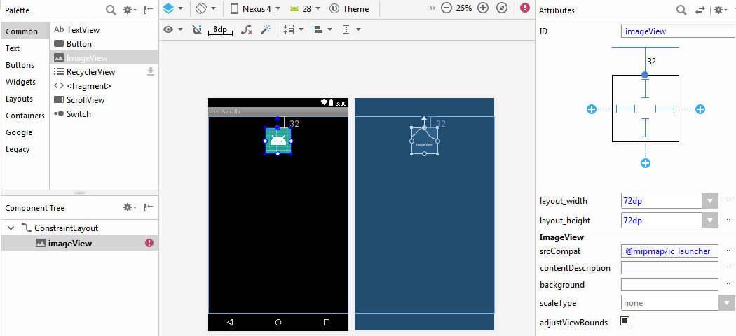

- Pulsa sobre el punto de anclaje izquierdo del ImageView y arrástralo hasta el borde izquierdo del contenedor. Establece el margen izquierdo a 32dp
Ya tenemos la restricción horizontal y vertical por lo que la vista está perfectamente ubicada en el layout.
- Haz lo mismo para el punto de anclaje derecho e inferior.
- Observa que al tener dos constraint horizontales la imagen queda centrada horizontalmente. Si queremos ponerla en otra posición dentro del eje horizontal podemos optar por mover la barra (Horizontal Bias) que aparece en el editor de constraint. De igual manera al tener dos constraint verticales la imagen aparece centrada respecto a la vertical, si queremos mover la imagen en el eje vertical aparece otra barra deslizante (Vertical Bias).
- Prueba a mover horizontal y verticalmente la imagen y deja el valor de 0 en el Bias horizontal y 45 en el vertical. Observa la figura siguiente.
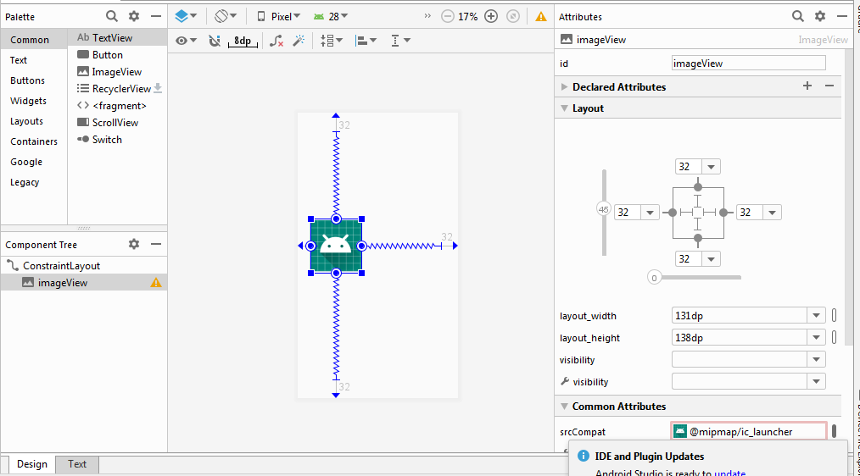

- Abre la vista de texto XML del Layout, observa las constraints que hemos creado. Modifica también desde la vista XML el id que aparece en el imageView por imagenAndroid.

android:id: indica el identificador del componente. El identificador de los controles siempre deben tener la estructura: @id/<identificador> o @+id/<identificador> (la diferencia está en el +).
- Si no se pone el +, tendremos que definir nosotros el identificador de alguna forma en el fichero R.java.
- Si se indica el + (lo más habitual), le pedimos a aapt (la herramienta que procesa los recursos) que nos añada el identificador automáticamente a la clase R.
Podemos utilizar este identificador para acceder al recurso desde el código java de la aplicación como R.id.<identificador>.
La clase R, contendrá los recursos creados:
- R.layout.activity_main: el nombre proporcionado para este recurso es el nombre del fichero (sin la extensión). Esto es debido a que los layouts son recursos que ocupan un fichero completo, el identificador que se utiliza es el del nombre del fichero.
- R.id.imagenAndroid , es el identificador de la imagen del layout. Lo ha creado automáticamente al especificar el + en él.

- Modifica desde la vista XML los atributos layout_width y layout_height a 140dp. relativos al ancho y el alto de la imagen. También se puede seleccionar el ImageView en el área de diseño y arrastrar de la esquina inferior derecha para aumentar o disminuir la imagen.
- Vuelve a la vista de diseño y desde la paleta de widgets, añade un componente Button a la derecha del ImageView. Modifica el id del botón por botonVer, puedes hacerlo desde la vista de diseño en la ventana de propiedades (Attributes). Arrastra el punto de anclaje de la izquierda del botón hasta el punto de la derecha de la imagen y establece un margen de 32 dp a la izquierda del botón. Observa que si mueves la imagen el botón se mueve siempre a la derecha de la imagen.
- Arrastra el punto de anclaje superior del botón hasta el punto superior de la imagen y margen superior de 0dp, con esto alineamos los dos objetos en la parte superior de la imagen. Observa que si mueves la imagen se mueve también el botón a la derecha pero ahora alineado con la imagen con el borde superior de esta.
- Añade un nuevo Button bajo el anterior. Modifica el id del botón por botonOcultar. Introduce dos constraint respecto a la imagen, de manera que el punto de anclaje izquierdo lo unimos al punto de anclaje derecho de la imagen con un margen de 32 dp y el punto de anclaje inferior del botón al punto de anclaje inferior de la imagen y margen inferior de 0dp,
- Similar a lo que se muestra en la siguiente figura.
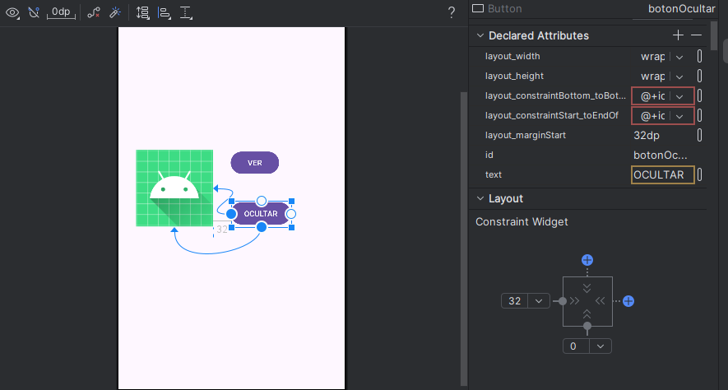
- Visualiza el archivo xml del layout (pestaña text) y observa que ha creado las constraints anteriores.
- Abre el fichero de localización de cadenas en res/values/strings.xml y crea dos cadenas: una de nombre textobotonVer con el texto “VER” y otra de nombre textobotonOcultar con el texto “OCULTAR”.
- Modifica desde la vista XML del layout, el texto que aparece en cada botón por el de las cadenas textobotonVer y textobotonOcultar respectivamente. Utiliza CTRL+ESPACIO para completar.
- Ejecuta la aplicación en un emulador. Observa que aparece la imagen y los botones en la ventana del emulador. Pincha sobre ellos y observa que no hace nada.
A continuación vamos a programar los botones para que al hacer click sobre el botón Ocultar desaparezca la imagen y al pinchar sobre el botón mostrar nos vuelva a mostrar la imagen.

Evento onClick de Button con java

Para programar el evento del botón, lo primero que debemos hacer es buscar el control por el identificador del recurso y asociarlo a una variable en java. Para eso se utiliza findViewById(identificador del recurso), que devuelve un objeto de la clase android.view.View, padre de todos los controles, por lo que siempre tendremos que hacer un casting al tipo de control, en el ejemplo Button.
Button botonO = (Button) findViewById(R.id.botonOcultar);

Una vez que podemos acceder al recurso con la variable botonO, podemos invocar al método setOnClickListener(), y programar el método onClick().

- Abre el archivo java de la actividad principal de la aplicación.
- Define dentro de la clase MainActivity una variable para cada uno de los widgets. Al declararlas en la clase podremos hacer uso de ellas dentro del método onCreate() y de cualquier otro método que definamos en la clase.
Button botonV, botonO;
ImageView imagen;
- Añade el siguiente código al método onCreate() del archivo java de la actividad principal:
// Obtenemos el objeto ImageView a partir de su id.
imagen = (ImageView) findViewById(R.id.imagenAndroid);
// Obtenemos el objeto Button a partir de su id.
botonO = (Button) findViewById(R.id.botonOcultar);
// Nos hacemos observadores de sus pulsaciones.
botonO.setOnClickListener(new View.OnClickListener() {
public void onClick(View v) {
ocultarImagen();
}});

- Implementa el método ocultarImagen()
//Asegura el cierre del método de onCreate(). Copia el siguiente método fuera de onCreate()
private void ocultarImagen() {
imagen.setVisibility(View.INVISIBLE); }
- Prueba la aplicación. Verás que al pulsar el botón ocultar desaparece la imagen de la ventana.
- De la misma manera programa el botón VER para que al pinchar sobre él vuelva a aparecer la imagen. Para ello asocia el recurso botonVer a la variable botonV con el método findViewById, después invoca al método setOnClickListener desde la variable botonV y programa el método onClick() para que llame al método verImagen().
- El método verImagen() llevará la orden:
imagen.setVisibility(View.VISIBLE);
- Prueba la aplicación. Verás que al pulsar el botón ocultar desaparece la imagen de la ventana y al pulsar el botón ver vuelve a mostrarse.
- Si no ha funcionado, comprueba tu código con la imagen siguiente:
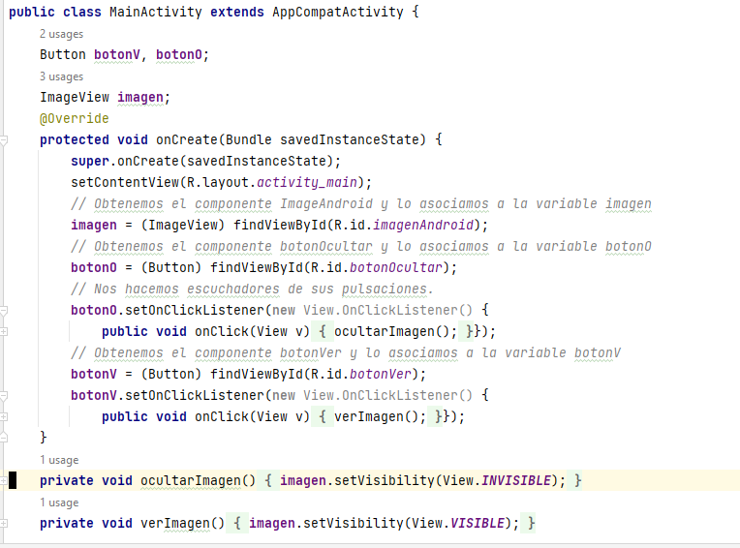
Si te fijas en el método onClick() que estamos escribiendo en la clase anónima que captura el objeto, verás que tiene un parámetro View v. El objeto que recibimos ahí es el widget que ha ocasionado la invocación al método, es decir el propio botón que ha sido pulsado. Aunque el prototipo del método dice que recibe un objeto de la clase View, en realidad eso es el tipo estático, pero el tipo dinámico (gracias al polimorfismo) es en realidad Button.
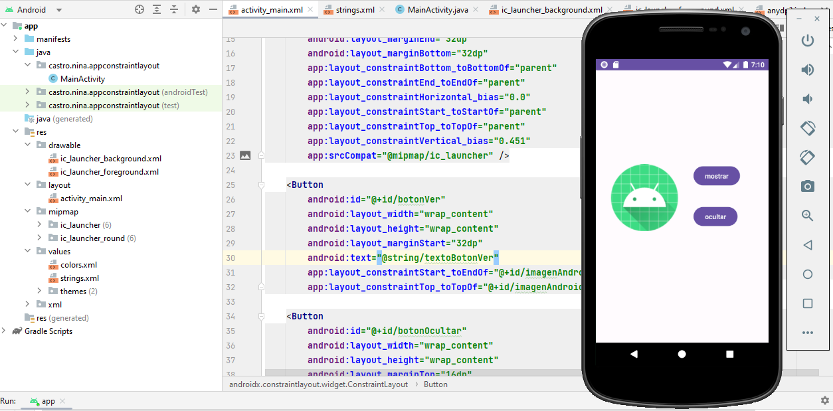
Graphical Layout
- Abre el fichero del recurso de tipo layout activity_main.xml usando la vista Design
- Para la edición necesitamos espacio en pantalla. Oculta la vista Package explorer si lo necesitas, y abre Component tree (con el botón de la vista, o en el menú Window, Show view, Component tree).
- Selecciona Design - Design+Blueprint
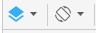

Es interesante que según vayas realizando las pruebas, modifiques la orientación de la pantalla, para probar cómo quedaría en una posición apaisada del dispositivo.
- Modifica la orientación de la ventana a Landscape (horizontal). ¿Qué tal se ve? Trata que los botones se vean bien y siempre a la derecha de la imagen en las dos orientaciones.

